День знаний
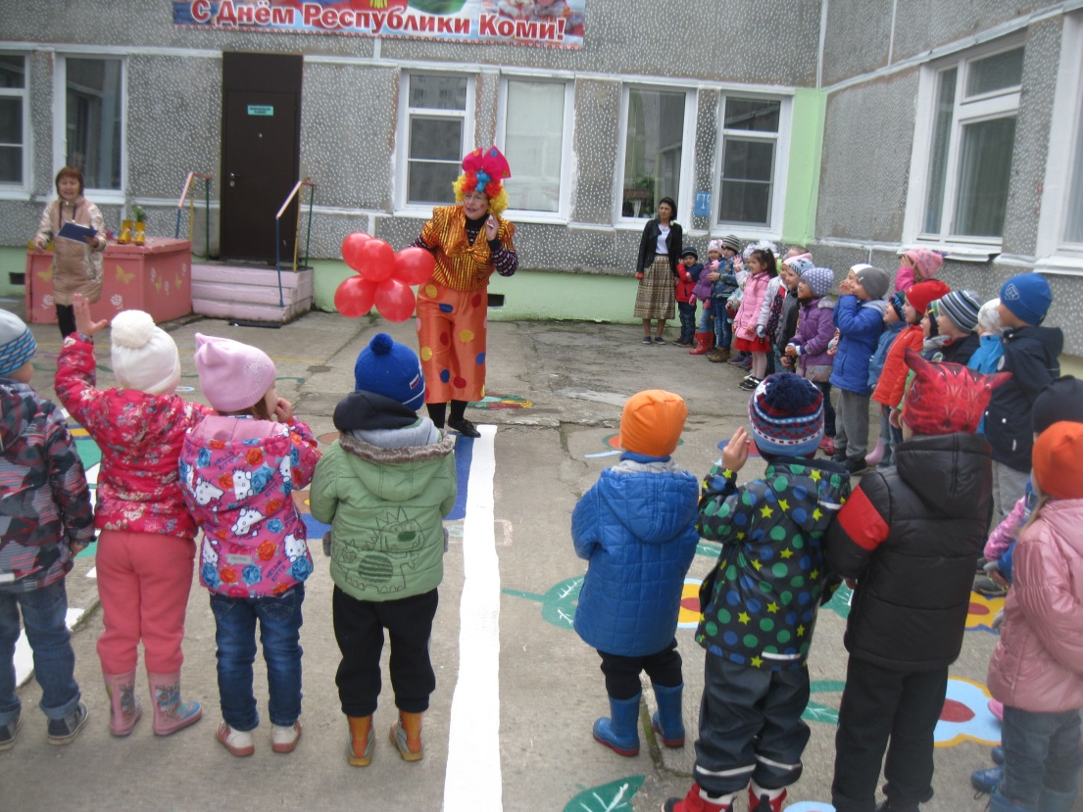
01 сентября 2017 года воспитанники и педагоги детского сада дружно отметили День знаний.
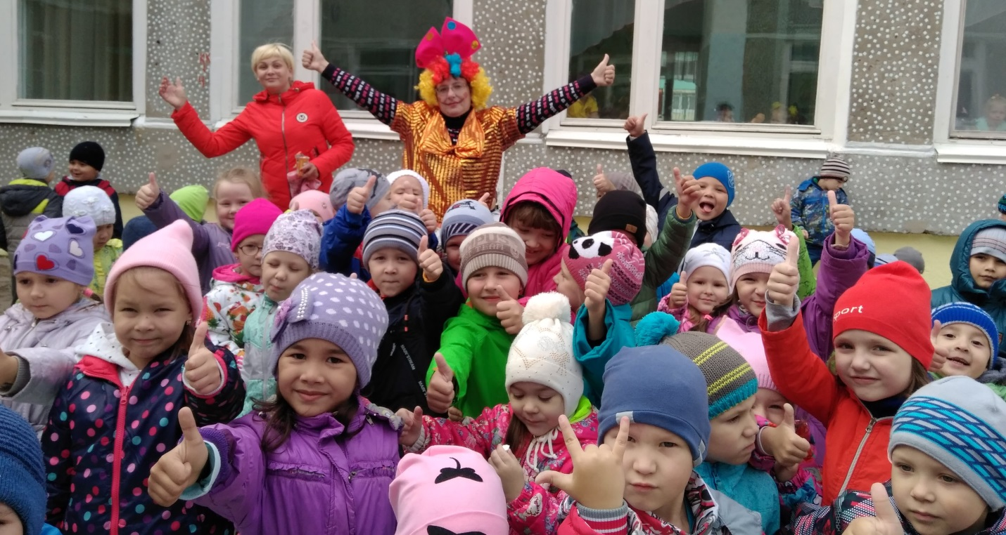
На улице все участники вместе с героем Ириской играли в подвижные игры, танцевали, рисовали на асфальте.

